COTHERM
End Of Line

Analyse Fonctionnelle Détaillée
D03 : Interface de Tarage « End Of Line »

Version : | V1.0
Date : | 04/03/2021
Classification : | Usage Strictement Interne
Auteur(s) : | Mahdi Besbes
Destinataires : | Anouar Marai
 | Achref Dali
Copies à :

Table des matières
1 Besoins Clients 4
2 Indentification des Gaps 4
2.1 Analyse détaillée Gap : D03.G01 4
2.1.1 Existant 4
2.1.2 Modifications 4
2.1.3 Règles de Gestion 10
2.1.4 Scénarii de Test 10
2.2 Analyse Détaillée Gap : D03.G02 10
2.2.1 Existant 10
2.2.2 Modification 10
2.2.3 Règles de Gestion 10
2.2.4 Scénarii de Test 10

Tableau des Modifications

Version | Date | Modifications | Validée par
V0.9 | 04/03/2021 | Version initiale | Amani Sliman  Non validée par le client
V1.0 | 19/03/2021 | Validation Client | Amani Sliman  Cotherm

Besoins Clients
ID | Objet | Description
D03.B01 | Produit | Eliminer les erreurs d’identification du Produit.
D03.B01 | Produit | Déterminer la quantité exacte du Produit par Carton.

Indentification des Gaps
La liste suivante définit les écarts/adaptations/suppression par rapport aux fonctionnalités existantes
ID | Type | Description
D03.G01 | Ajout | Ajouter une interface de Tarage « End Of Line »
D03.G02 | Ajout | Utiliser les douchettes pour l’identification du Produit et de l’OF.

Analyse détaillée Gap : D03.G01

Existant
L’interface de Tarage « End Of Line » ne fait pas partie de Smart Factory. Elle sera ajoutée sous Smart Factory / Accueil / Production.

Modifications
- Ajouter une interface de Tarage « End Of Line ».
- L’adresse de l’interface « End Of Line » dans Smart Factory est : Smart Factory / Accueil / Production / End Of Line.

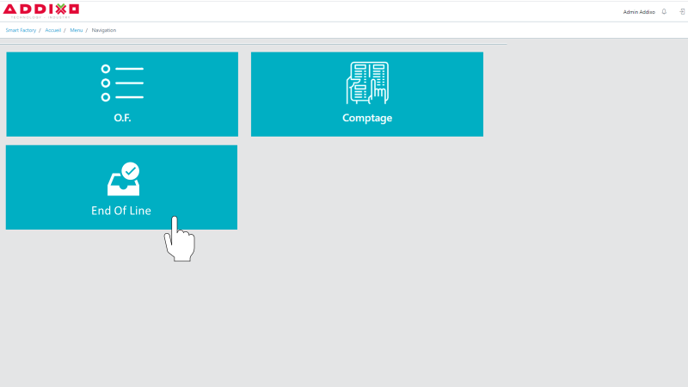
Figure 1 : Interface Production après l'ajout de "End Of Line"

- A la connexion, l’opératrice est dirigée automatiquement vers Le modal « Démarrer Contrôle End Of Line. »
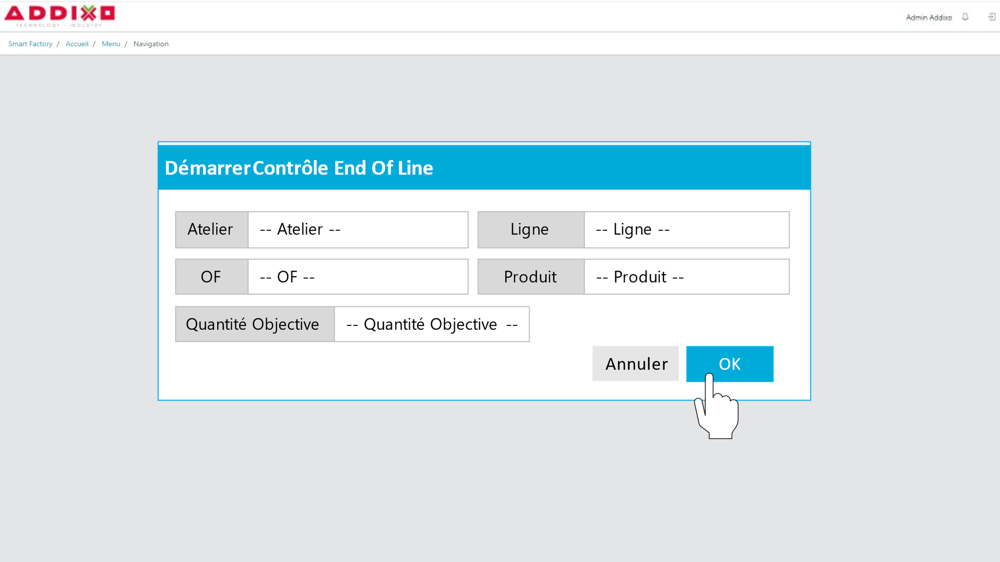
Figure 2: Modal "Démarrer Contrôle End Of Line"
- Le Modal « Démarrer Contrôle End Of Line » contient les champs suivants :
  - « Atelier » : Choisir à partir d’une liste prédéfinie.
  - « Ligne » : Choisir à partir d’une liste prédéfinie.
  - « Numéro OF » : Scanné par la douchette.
  - « Produit » : Scanné par la douchette.
  - « Quantité Objective » : Saisie manuelle.
- Après remplissage du modal « Démarrer Contrôle End Of Line » et confirmation, L’interface « End Of Line » s’affiche.
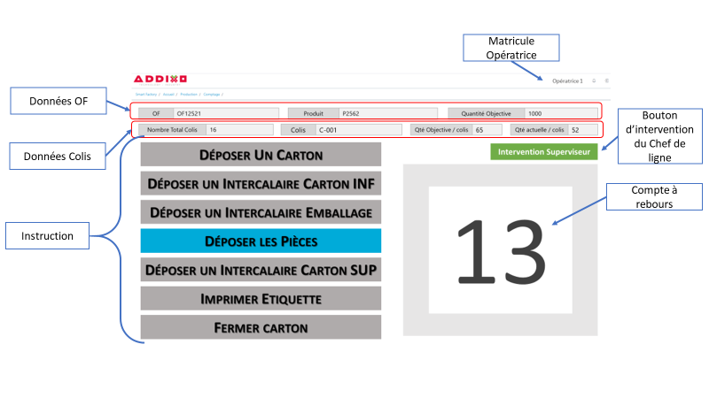
Figure 3: Interface de Tarage "End Of Line"
- L’interface « End Of Line » doit afficher les données suivantes :
  - Matricule de l’opératrice
  - Numéro de l’OF : D’après le modal rempli.
  - La référence du Produit : D’après le modal rempli.
  - La Quantité Objective de l’OF : D’après le modal rempli.
  - Nombre Colis : Champs calculé = E (Quantité Objective / Quantité Objective par Colis) + 1
  - Le numéro de Colis en cours de remplissage : Généré automatiquement par SF.
  - La Quantité Objective par Colis : Saisie automatique à partir du tableau Produit.
  - La Quantité Actuelle par Colis : A déterminer par Tarage.
  - Un compte à rebours des Quantités par Colis : Quantité déterminée par Tarage.
- Le suivi des quantités insérées dans le Carton s’effectue à travers les interactions Opératrice/ Panel SF /Balance.
- L’opératrice doit être guidée par un ensemble d’instruction et de messages d’alerte au cours du tarage.
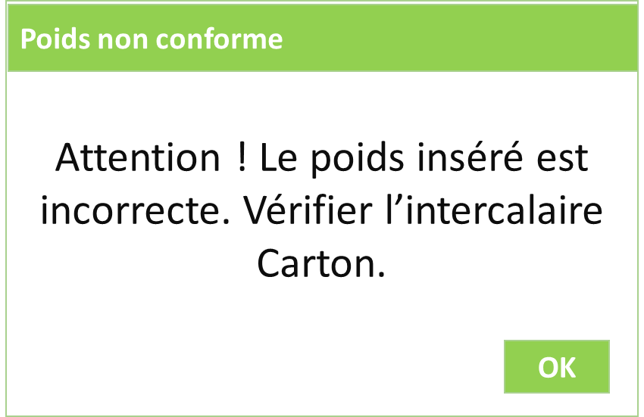
Figure 4 : Message d'alerte Poids non conforme
- L’opératrice doit suivre les instructions affichées sans avoir besoin de confirmer ses actions. La vérification du poids est automatique.
- Lien vers la conception de l’interface de Tarage et les différents messages : https://addixo.sharepoint.com/:b:/g/Prod/EcV7U3vXrT9Fj-gL8Bjeuv0BSxLT32Ff2MUW9Hl15xzsYA?e=exJZy9
- Un interfaçage entre Le Panel SF et la balance assure le suivi du poids du Carton dès son dépôt jusqu’à sa fermeture.
- La séquence des actions et des interactions Opératrice/Smart Factory/Balance du Tarage est représentée par le logigramme suivant :
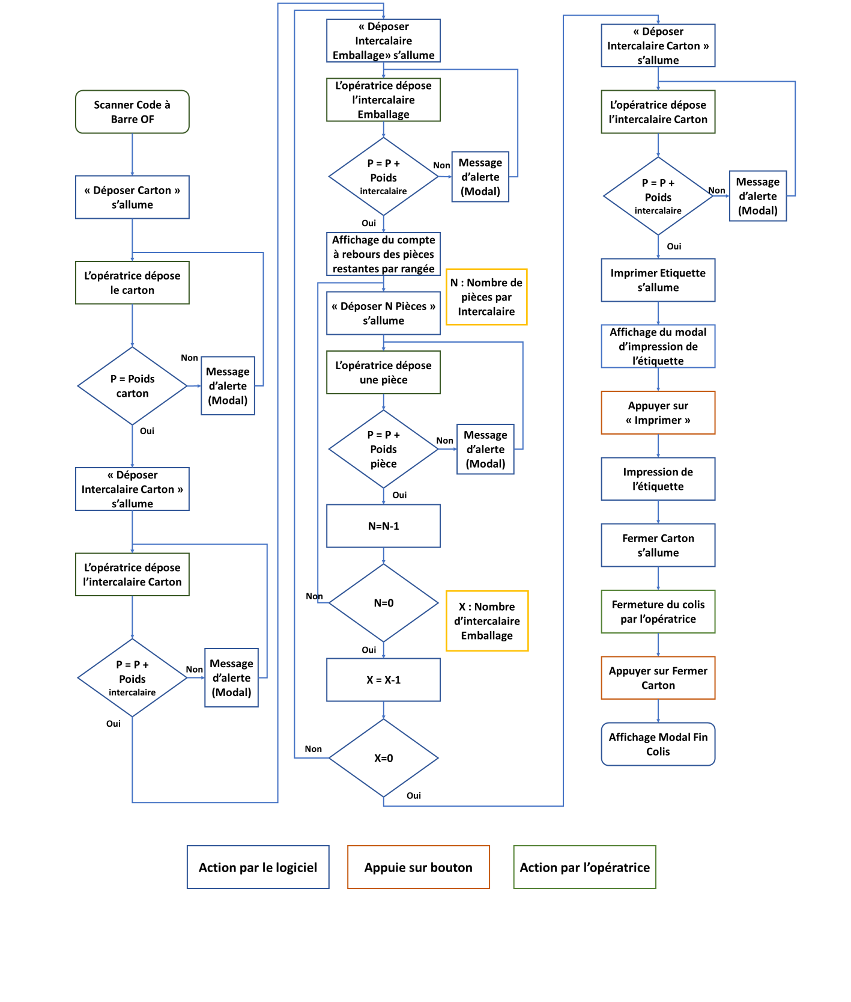
Figure 5 : Logigramme Séquence de Tarage
- Au clic du bouton imprimer du modal d’impression des étiquettes, le colis et ses données sont enregistrés dans le tableau déclaration de production sous Production / Déclaration de production (Plus de détails dans la demande D04).
- Quand la Quantité Objective est atteinte un modal s’affiche, même si le carton n’est pas plein :
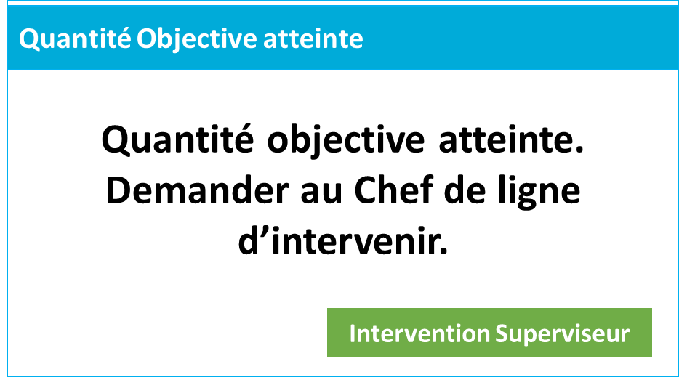
Figure 6 : Message Quantité Objective atteinte
- L’opératrice ne peut pas poursuivre la production qu’avec l’autorisation du chef de ligne.
- Le chef de ligne appuie sur « Intervention Superviseur ».
- Le chef de ligne doit introduire son Matricule et son Mot de Passe.
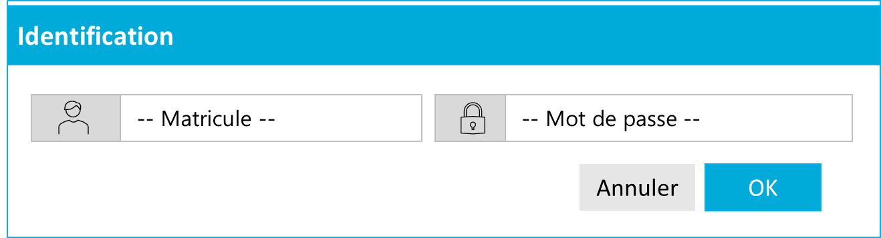
Figure 7 : Interface d'identification pour le chef de ligne
- Un modal « Intervention Superviseur » s’affiche. Ce modal s’affiche aussi au clic du bouton « Intervention Superviseur » situé dans l’interface de tarage. Ce Modal contient les boutons et les champs suivants :
  - « Poursuivre Production » : Bouton permettant de poursuivre l’opération de tarage pour l’OF en cours, si la quantité objective est atteinte.
  - « Suspendre Production » : Bouton permettant d’arrêter l’opération de tarage pour l’OF en cours et enregistrer l’avancement du Tarage afin de poursuivre la production ultérieurement.
  - « Arrêter Production » : Bouton permettant d’arrêter l’opération de tarage si la quantité objective est atteinte ou au cours de la production.
  - « Initialiser Carton » : Bouton permettant d’initialiser le carton en cours en précisant le nombre d’intercalaires emballage et le nombre de pièces qu’il contient.
  - « Ligne » : C’est l’identifiant de la ligne.
  - « Produit » : Code Produit en cours de production.
  - « OF » : Numéro de l’OF en cours.
  - « Colis » : Numéro du Colis en cours.
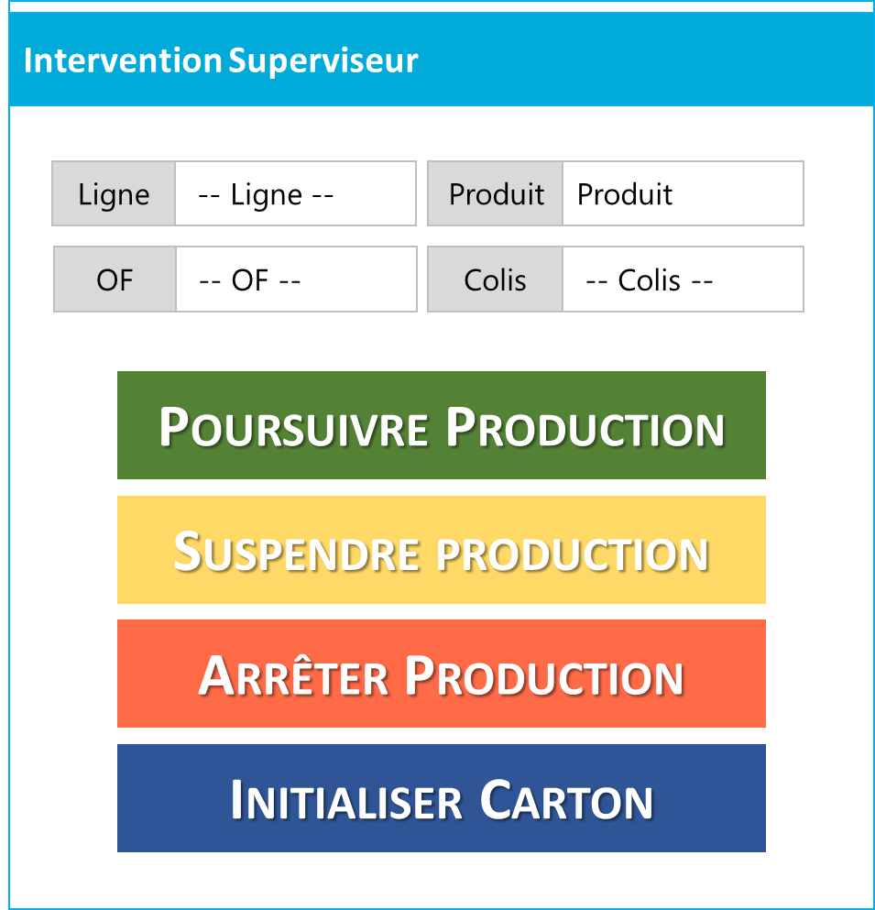
Figure 8: Modal "Intervention Superviseur"
- Le chef de ligne peut ainsi choisir de poursuivre la production ou de l’arrêter.
- Si le chef de ligne choisit d’arrêter la production, l’opératrice est alors guidée directement vers le dépôt de l’intercalaire carton, l’impression de l’étiquette et éventuellement la fermeture du carton considéré dans ce cas le « dernier Colis ».
- Lien vers la séquence de Tarage du dernier carton avec Arrêt de production : https://addixo.sharepoint.com/:b:/g/Prod/EdskO8ARQjdMo_NoCl85ccgBjq-odoSK7scTNKZdM01-sQ?e=rxIA2L
- Si le chef de ligne choisit de poursuivre la production, l’opératrice peut poursuivre le tarage.
- Les boutons « Poursuivre la production » et « Suspendre la production » dans le modal « Intervention du Superviseur » pour le chef de ligne deviennent grisés.
- Le chef de ligne peut arrêter la production, quand besoin est, via le même modal (Bouton « Intervention Superviseur » dans l’interface de Tarage) en appuyant sur « Arrêter Production ».
- Lien vers la séquence de Tarage du dernier carton avec « Poursuivre Production » : https://addixo.sharepoint.com/:b:/g/Prod/ERi8PXmZ6m9AtOvpiUN_Co0B3Ot9KErpkt3gGy9Gq-F-XQ?e=ym6c92
- A l’arrêt de la production par le chef de la ligne, un modal s’affiche pour l’opératrice lui indiquant que le chef de ligne a arrêté la production.
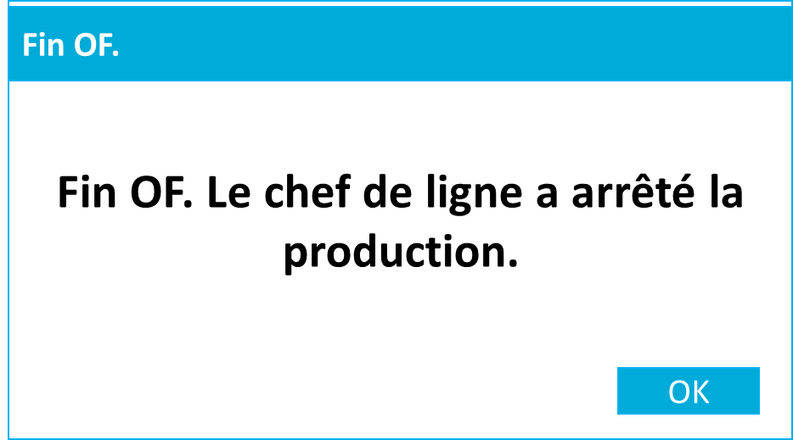
Figure 10 : Modal "Fin OF"
- A l’appui sur le bouton OK, l’opératrice est demandée de passer directement au dépôt de l’intercalaire Carton suivi par l’impression de l’étiquette et éventuellement la fermeture du carton considéré dans ce cas comme le « dernier Colis » de l’OF.
- Si l’opératrice veut retirer des pièces ou des intercalaires insérés du carton, elle doit demander au chef de ligne d’initialiser le carton.
- Dans l’interface End Of Line du chef de ligne, se trouve le bouton « Initialiser Carton ».
- Ce bouton permet d’initialiser les quantités déposées à zéro.

Règles de Gestion
ID | Description
D03.G01.R01 | Smart Factory suit les quantités insérées sur la balance automatiquement.
D03.G01.R02 | L’opératrice suit l’instruction affichée.
D03.G01.R03 | Il ne faut pas retirer une pièce, un intercalaire ou un carton déposé de la balance.

Scénarii de Test
ID | Test | Description
D03.G01.T01 | Interface de Tarage | Tester la séquence des interactions de l’interface de Tarage.
D03.G01.T02 | Alertes | Tester l’affichage des messages d’alerte.
D03.G01.T03 | Balance | Tester que les valeurs reçues de la balance sont correctes.
D03.G01.T04 | Données Colis | Vérifier les données du colis : Numéro colis, quantité objective par colis, quantité actuelle par colis.

Analyse Détaillée Gap : D03.G02

Existant
Sélection parmi une liste prédéfinie ou saisie manuelle.

Modification
- Utiliser les douchettes pour identifier l’OF et le Produit.

Règles de Gestion
ID | Description
D03.G01.R01 | Il suffit d’utiliser la douchette deux fois par OF.

Scénarii de Test
ID | Test | Description
D03.G01.T01 | Numéro OF | Vérifier que le numéro OF et la référence produit scannés sont corrects.

